Приложение №2

к постановлению администрации

Сланцевского муниципального района

от №

Схема расположения мест (площадок) накопления твердых коммунальных отходов на территории Сланцевского городского поселения Сланцевского муниципального района Ленинградской области

246 Контейнерная площадка : г.Сланцы, ул. Ленина д.20

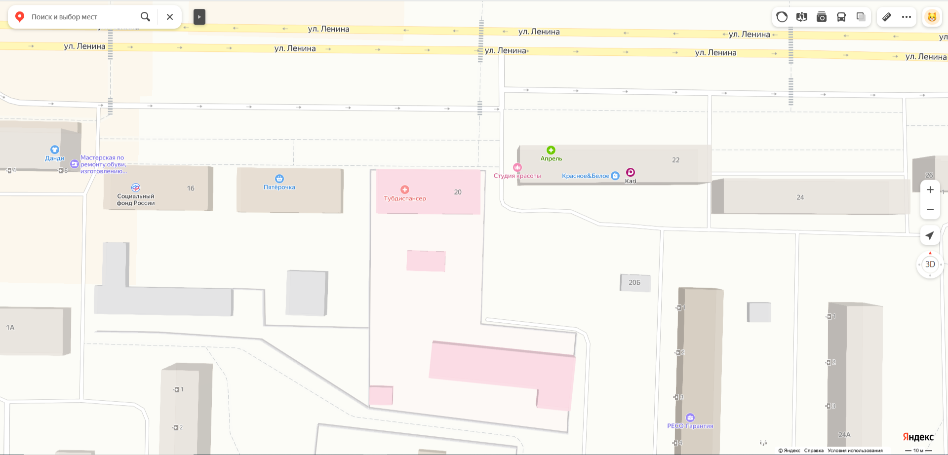

Номер места накопления ТКО, указанный в наименовании соответствует порядковому номеру, указанному в реестре мест (площадок) накопления ТКО.